Windows平台下，搭建opencv开发环境

系统：win10
编译器：visual studio 20015
工具： cmake（链接：https://cmake.org/download/）；
Python（链接：https://www.python.org/downloads/）
cuda（可选）

生成opencv的内部库
详细步骤描述如下
- 从github上下载最新的opencv源代码和相关资源，github源代码传送门：https://github.com/opencv/opencv
- 下载好了之后，解压文件并在opencv-master路径下，新建一个文件夹，取名为build以备后用；
- 用cmake工具编译源代码，生成工程文件。
- 使用cmake编译时，请将编译的二进制文件生成到上一步指定的build路径下；
- Cmake最好下载较新的版本，以防不兼容，作者使用的版本号是3.7.2
- 编译此库需要借助Python，所以编译前需要确保已经安装了python，而且是3.x版本。
- 作者使用cmake工具的截图，如图1-1所示。
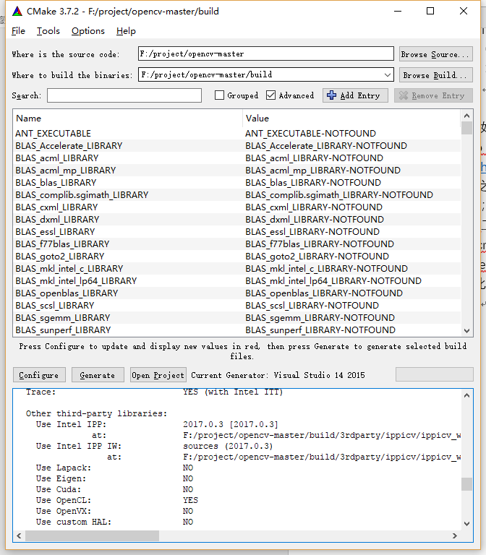
- 使用cmake生成完成之后，在上文所描述的build文件夹下，有我们需要的工程文件，OpenCV.sln等。
- 用visual studio 2015打开它，重新编译。如果编译成功，opencv的库就已经生成成功，如果编译失败，就需要找找失败的原因，分析并解决，直到成功。

在项目中使用opencv的库进行开发
calib3d
core
cudaarithm
cudabgsegm
cudacodec
cudafeatures2d
cudafilters
cudaimgproc
cudalegacy
cudaobjdetect
cudaoptflow
cudastereo
cudawarping
cudev
dnn
features2d
flann
highgui
imgcodecs
imgproc
java
ml
objdetect
photo
python
shape
stitching
superres
ts
video
videoio
videostab
viz
world

